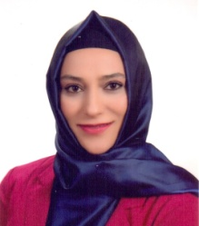
ÖZGEÇMİŞ

Adı Soyadı :Zehra DEMİR
Doğum Yeri : KAYSERİ/Merkez
Doğum Tarihi :25/11/1978
Eğitimi :Kayseri Karamancı Kız İmam Hatip Lisesi

Anadolu Üniversitesi Açık Öğretim Fakültesi İşletme Bölümü

Çalıştığı Kurumlar : Ardahan Üniversitesi
İktisadi ve İdari Bilimler Fakültesi Öğrenci İşleri 2013
2016 yılından bu yana KSU İktisadi ve İdari Bilimler Fakültesi
Yazı İşlerinde Memur olarak görev yapmaktayım.

Medeni Durumu : Evli ve 1 Çocuklu
Yabancı Dil : İngilizce

